|  |
| --- |
| **Lenguajes Tecnológicos**  En el campo de la tecnología normalmente se aplica la palabra modelo a **maquetas, dibujos, planos, gráficos, esquemas, diagramas, formulas matemáticas, palabras, etc**., que se usan para representar objetos o sistemas a los fines de su presentación, comprensión o estudio, estos modelos son lenguajes característicos de la tecnología.  En tecnología el modelo reproduce y/o representa los aspectos relevantes que queremos destacar, de un objeto o de un sistema y permite, en muchos casos, estudiar el comportamiento del mismo en diversas condiciones de operación y sacar conclusiones en cuanto a su funcionamiento.  La mayoría de los modelos simplifican la realidad, pero en cada caso pueden cambiar según lo que se quiere señalar, estudiar o analizar manteniendo su validez representativa dentro de ciertos límites.  Según sus características se utilizan como: Instrumentos de predicción o de pronóstico, como elemento de comparación entre la predicción y el comportamiento real, o simplemente como instrumento de descripción y/o explicación.  Los modelos que se utilizan en tecnología son:    **La representación física (Modelos físicos)**  **La representación simbólica (Modelos simbólicos)**  **Diferentes modelos que se utilizan en tecnología** |

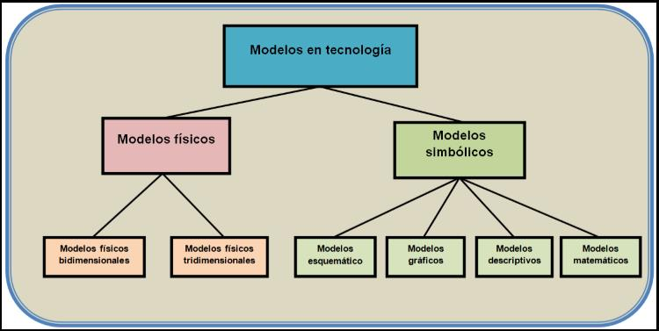

|  |
| --- |
| Los **modelos físicos** se llaman así porque conservan las características físicas más relevantes en cada situación, de los objetos o sistemas originales, pero son más sencillos y normalmente en otra escala (Dibujo técnico, maquetas, modelos a escala, mapas, fotografías, imágenes graficas o televisivas, etc.). Pueden ser bidimensionales o tridimensionales.  **Bidimensionales:** Fotografías, dibujos, dibujo técnico, planos, mapas, etc. |

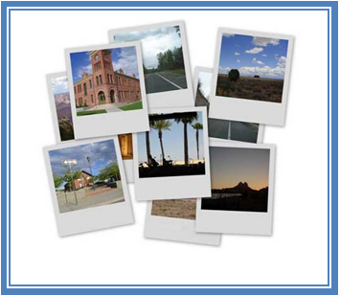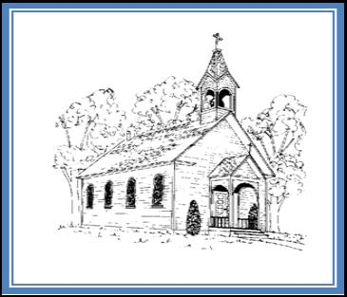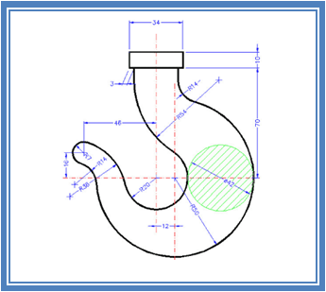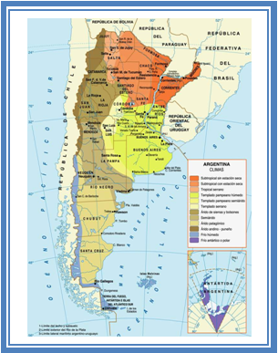

|  |
| --- |
| **Tridimensionales:**Maquetas, estatuas, etc. |

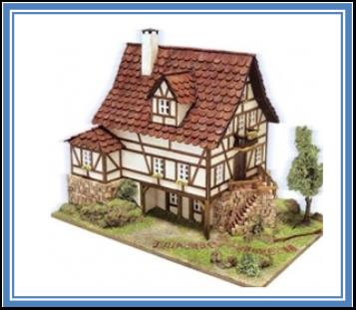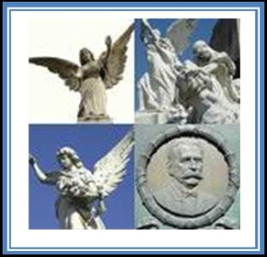

|  |
| --- |
| Los **modelos simbólicos**son planteos, en términos lógicos, que representan las propiedades esenciales de los objetos o sistemas originales (Formulas matemáticas, gráficos, etc.).Los modelos simbólicos se pueden clasificar en: Modelos esquemáticos, modelos gráficos, modelos descriptivos y modelos matemáticos.  **Modelos esquemáticos:** Representan mediante una configuración de líneas y símbolos, la disposición estructural o el comportamiento de un sistema o de un objeto real. |

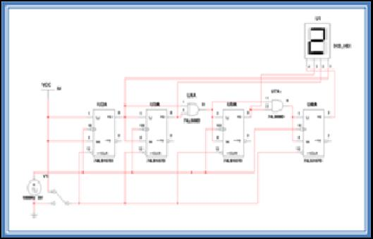

|  |
| --- |
| **Modelos gráficos:**Representaciones graficas que permiten visualizar, mediante gráficos o diagramas, relaciones y magnitudes de un sistema o un objeto real. |

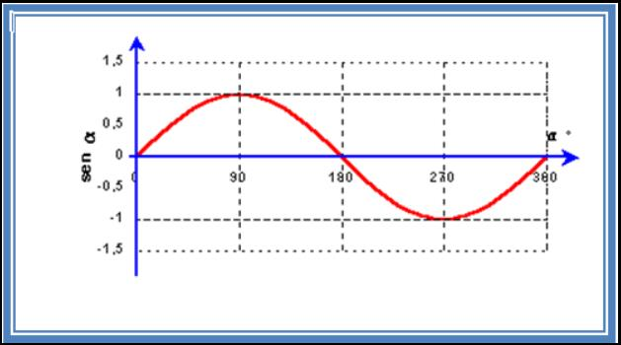

|  |
| --- |
| **Modelos descriptivos (o verbales):**Expresan relaciones por medio de proposiciones, son descripciones en lenguaje humano natural. |

